

Årsmøte

13. februar 2024

kl. 18.00-21.00 i Rådhussalen

Møteplan

17.30-18.00: Registrering.
18.00-18.15: Godkjenning av innkalling, dagsorden og forretningsorden.
18.15-18.35: Innledning til debatt v/ Nils Ole Foshaug.
18.35-19.15: Debatt.
19.15-19.30: Pause.
19.30-20.55: Behandling av årsmøtesaker.
- Årsberetninger
- Innkomne saker
- Delegater til årsmøte Troms Arbeiderparti
- Godkjenning av regnskap 2023
- Budsjett 2024
- Valg
20.55-21.00: Avslutning.

Foretningsorden

- Møte ledes av dirigent
  - Styret innstiller på: August Sebulonsen
- Det velges sekretærer som fører protokoll. I protokollen innføres hvem innleder i de ulike sakene, hvem som deltar i debatten, forslagene og beslutningene med eventuell anførsel av avgitte stemmer for og i mot.
  - Styret innstiller på: Anita Berg og June Pettersen
- Dirigenten fastsetter taletid og rekkefølge på talere. Tre minutter for førstegangsinnlegg, to minutter for andregangsinnlegg. Dirigenten kan redusere taletiden hvis mange tegner seg, da til henholdsvis to og ett minutt.
- Møteledelse sammen med valgte representanter underskriver protokoll.
- Møtet holdes åpent for presse, i den utstrekning årsmøtet ikke vedtar noe annet.

Årsberetning for styreperioden 2023-2024
Vedtekter står på siste side.

Styret har i perioden 2023-2024 bestått av syv ordinære medlemmer: August Sebulonsen (leder), June Pettersen (nestleder/kvinnekontakt), Helga Alver (kasserer), Kenneth Møller (medlemsansvarlig), Anita Berg (sekretær), Ståle Myrvang og Nicklas Simonsen (AUF). Hanne Johnsen har ikke sittet i styret, men har bekledd funksjonen som samepolitisk talsperson.

Styrets aktivitet:
· Det er avholdt 10 styremøter i inneværende periode, der styret i samt har behandlet 34 saker.
· Det har vært arrangert 4 medlemsmøter: et på våren før valgkampen, et på sommeren under valgkampen, et utpå senhøsten etter valgkampen og et på nyåret.
· Senja Arbeiderparti var 26. november representert på representantskapet i Tromsø med 5 delegater.
· Styret, representert ved leder, har deltatt på 5 strategimøter i regi av Youngstorget i forbindelse med valgkampen.
· Styret har vært deltakende i konstitueringen 17. januar og drift av partiets valgkamputvalg under valgkampen. Det ble avholdt 5 møter i utvalget.
· Planlagt og gjennomført strategi/bli-kjent-samling 26. januar for folkevalgtgruppa.
· Styret har sammen med fylkespartiet planlagt og gjennomført folkevalgtopplæring for de folkevalgte 27. januar.

Perioden vi er i ferd med å lukke har vært innholdsrik og krevende. Særlig har kommunevalget preget arbeidsform, organisering og aktiviteten i lokallaget det siste året. Hvordan våre kamerater litt lengre opp i parti-hierarkiet har forvaltet regjeringsmakta, har også satt sitt preg på virksomheten vår i Senja, både på godt og vondt. Overhengende er en anspent verdenssituasjon, som har gitt sitt utslag i en krevende hverdag for mange nordmenn som sliter med å få endene til å møtes.

Valgkampen har vært styrets hovedbeskjeftigelse denne perioden. I kort gjennomførte Senja Arbeiderparti en god valgkamp, og alle medlemmers bidrag i stort og smått sikret at et Høyre i nasjonal medvind bare ble 36 personstemmer større enn Arbeiderpartiet i Senja. Følgelig er det første gang i Senja kommunes historie at Arbeiderpartiet en del av posisjonen, som ble bekreftet da medlemsmøtet ga sin tilslutning til den fremforhandlede samarbeidsavtalen i slutten av november i fjor.

Mefjordvær 28.01.2024

På vegne av styret i Senja Arbeiderparti
August Sebulonsen
Leder i Senja Arbeiderparti
Årsberetning fra kommunestyregruppa 2023
Vedtekter står på siste side.
2023 har vært et innholdsrikt år i kommunepolitikken, der særlig lokalvalget har satt sitt preg på det politiske arbeidet. Resultat etter valg og forhandlinger i 2023 førte til at Senja Arbeiderparti gikk fra opposisjon til posisjon i kommunestyret. På grunn av valget er årsmeldingen delt og det vises derfor til folkevalgtgruppa før og etter skiftet som ble foretatt i det konstituerende kommunestyremøtet 26. oktober 2023.
I perioden februar 2023 til september 2023 er det avholdt 9 kommunestyremøter. Arbeiderpartiets folevalgtgruppe besto i denne perioden av 12 faste medlemmer, der også de tre første på varamannslisten har fulgt forbedrende møter, samt stilt i utvalg og kommunestyre ved behov. I løpet av denne perioden har de folkevalgte behandlet 109 saker, der samtlige har vært gjennom partiets interne prosess i forkant av hvert kommunestyremøte. I grovt har partiet gjennomført 1-2 gruppemøter i forkant av kommunestyre. Møtene har vært avholdt digitalt og oftest på søndagen i forkant av utvalgs- og kommunestyremøter.
Avtroppende kommunestyre vedtok å redusere antall representanter i kommunestyret fra 45 til 31, formannskapet fra 11 til 9, og utvalgene fra 11 til 9. Minimumsflertallet i kommunestyret gikk da fra å være 23 til 16 i nytt kommunestyre.
Dagens folkevalgtgruppe fra Arbeiderpartiet er bestående av 7 faste representanter, der ordningen med 3 faste vara som inviteres på interne gruppemøter er videreført. Forhandlinger med Høyre og Senterpartiet førte til enighet om felles politisk plattform for de neste fire årene. Senja Arbeiderparti ble med dette en del av den politiske posisjonen som utgjør 17 representanter i kommunestyret. Politiske posisjoner for Arbeiderpartiet etter forhandlingene ble at Arbeiderpartiet fikk varaordfører, leder i to utvalg (UoK og PSU) og fast representasjon i samtlige utvalg.
Å gå fra opposisjon til posisjon har endret folkevalgtgruppas prosess i forkant av utvalgs- og kommunestyremøter. Der man tidligere har jobbet fra utsiden i opposisjon, har man i posisjon et annet innblikk i saker og prosesser som gjør det lettere å arbeide politisk. Mer møtevirksomhet har gjort seg gjeldene i posisjon, nettopp fordi Arbeiderpartiet styrer sammen med Høyre og Senterpartiet, og man er dermed avhengige av å både være og fremstå samstemt i offentligheten. Det avholdes derfor gruppemøter partiinternt og i posisjonen i forkant av kommunestyre- og utvalgsmøtene. Interne gruppemøter er i all hovedsak gjennomført digitalt.
I perioden fra konstituering i oktober 2023 frem til i dag, har det vært avholdt 3 kommunestyremøter, og det nye kommunestyret har behandlet 66 saker. Kommunestyret i Senja behandlet til sammen 175 saker i 2023.
Samarbeidet med Høyre og Senterpartiet etter felles politisk plattform har så langt fungert godt.
26. og 27. januar 2024 var Folkevalgtgruppa samlet for å bli bedre kjent og for å delta på fylkespartiets folkevalgtskolering.

Finnsnes, 31. januar 2024
På vegne av gruppestyret
Margrethe Hagerupsen
Gruppeleder

Årsberetning fra formannskapsgruppa 2023
Vedtekter står på siste side.
Det har vært avholdt 7 formannskapsmøter i Senja kommune i 2023, noe som er i henhold til møteplanen. I tillegg avholdt formannskapet et møte i forbindelse med kommunestyremøtet 14.12.2023, for å innstille på støtte til frivillige lag og foreninger. Det har vært behandlet i alt 84 saker, 10 færre enn i 2022. I forkant av hvert formannskapsmøte har det vært avholdt ett gruppemøte, og noen ganger har gruppa i tillegg møttes på morgenen før selve formannskapsmøtet.
De fleste gruppemøtene har blitt avholdt på teams. Digitale møter har fungert greit for formannskapsgruppa, fordi man er færre representanter enn i kommunestyret.
Formannskapsgruppa har siden starten av perioden jobbet for at formannskapet skal få en mer «hands on»-rolle i styringen av kommunen. Det er fortsatt en vei å gå, men det er viktig for demokratiet og det enkelte formannskapsmedlem at formannskapet involveres også utover de oppsatte møtene.
Budsjettprosessen for 2023 var dessverre ikke noe bedre enn de foregående årene, men den ble opplev litt annerledes siden vi er i posisjon og ikke i opposisjon. Møteplanen for 2024 skal ivareta en bedre prosess, og i tillegg må vi se på om økonomireglementet bør evalueres.

Vangsvik 31.01.2024

På vegne av formannskapsgruppa;
Marit Stubberud Hanssen,
Gruppeleder fram til utgangen av forrige periode

Årsberetning fra utvalg for helse og omsorg 2023
Vedtekter står på siste side.
Arbeiderpartiets gruppe i UHO:
Martin Ness (leder) Anne Kaja Knutsen, medlem, Sverre Pedersen, medlem Astrid Kolbeinsen, medlem. Varamedlemmer som møtte på flere møter: Arnold Nilsen og Marie Bartnes.
Det har vært 6. møter i utvalget.
Følgende viktige saker ble behandlet:
1. Heldøgns helse og omsorgstjenester i Senja kommune.
2. Skaland sykehjem som hybrid sykehjem og omsorgsboliger.
3. Åpning av vakant bogruppe ved Finnsnes omsorgssenter/sykehjem.
4. Se på diverse midlertidige løsninger for å øke kapasiteten omsorgsboliger på Finnsnes.
5. Tjenesteutvikling og velferdsteknologi i hjemmetjenesten og sykehjem.
6. Rekruterings tiltak i helse og omsorgstjenesten.
7. Mange orienteringer og diskusjoner rundt legetjenesten i Senja kommune.
8. Prosess for bygging av nytt legesenter på Finnsnes.
9. Avviksrapportering helse og omsorg, status mellom hvert møte.
10. Utskrivningsklare pasienter fra UNN/ venteliste sykehjem.
Her er noe av det utvalget har behandlet i et arbeidsomt år. Mange planer har kommet på plass, og fremtidig fokus må være å få realisert alt som har blitt vedtatt.

Tårnelv 31.01.24.
Martin Ness

Årsmelding 2023/2024 fra Arbeiderpartiets gruppe i utvalg for helse- og omsorg:
Fast medlem av utvalget: Hanne Kristin Johnsen
Varamedlemmer: Anita Berg, Ståle Myrvang og Gunnar Torgersen
Første møte for utvalget var 14/11-23, der møtte både Hanne og Anita. Sakslisten omfattet blant annet presentasjon av hvordan helse-og omsorgstjenestene er organisert i Senja kommune, orientering om budsjett og økonomiplan, orientering om utskrivningsklare pasienter fra UNN og avviksrapportering. De to sistnevnte orienteringssakene er noe utvalget ønsker å følge videre ved hvert møte.
Det er gjennomført ytterligere et utvalgsmøte 23/1-24. Her ble folkehelseoversikten 2023 for Senja kommune presentert av folkehelsekoordinator samt kommunepsykolog. Et godt grunnlag for alt politisk arbeid som skal gjøres som omfatter befolkningen i Senja kommune. I tillegg orienteres utvalget om avviksrapportering og utskrivningsklare pasienter fra UNN og hvordan situasjonen angående venteliste til sykehjem og omsorgsbolig.
I tillegg fikk utvalget orientering fra de ulike virksomhetslederne innenfor sektoren og hvilke tjenester deres virksomhet omfatter.
Utvalgets jobb er omfattende og fokuset skal være på at alle kommunens innbyggere skal ha gode, trygge og likeverdige tjenester.

Finnfjordbotn 01.02.2024
Hanne Kristin Johnsen

Årsberetning fra utvalg for samfunnsutvikling 2023
Vedtekter står på siste side.

Avtroppende Utvalg for Samfunnsutvikling (UFS) gjennomførte 10 møter før valget og behandlet 127 saker. Utvalget besto av 11 representanter, der posisjonen hadde lederen.
Avtroppende kommunestyre vedtok å redusere antall representanter i kommunestyret fra 45 til 31, formannskapet fra 11 til 9, og utvalgene fra 11 til 9. Nytt utvalg har derfor bestått av 9 representanter der Arbeiderpartiet sitter i posisjonen:
Utvalget består av
Jostein Arild Hansen, Senjalista – leder
Louis E. Edvardsen H – nestleder
Lene Jørgensen H – medlem
Margrethe Hagerupsen AP – medlem/fraksjonsleder AP
Fred Ove Flakstad AP – medlem
Hege Bakken Karlsen FRP – medlem
Vegard Andre Stokmo Pedersen INP - medlem

I tillegg til faste medlemmer, er Jan Harald Jansen, Hanne Ness Eidsvik og Åsta Sortland, varamedlemmer fra Arbeiderpartiet på henholdvis 1., 5. og 7. varaplass på felles liste med Høyre og Senterpartiet.
Utvalget har etter valget hatt to møter og behandlet 34 saker. Utvalget for Samfunnsutvikling behandlet til sammen 161 saker i 2023.
Det har vært gjennomført gruppemøter i forkant av møtene, både partiinternt og i posisjonen. Alle møtene har vært teamsmøter. Tilbakemelding fra deltakerne er at dette fungerer utmerket.
Utvalgsmøtene gjennomføres som fysiske møter. Samarbeidsklimaet i utvalget godt og stemningen blant medlemmene på tvers av grupperingene er god. Vi i posisjonen har fordelt mellom oss de sakene som vi ønsker å lage annen innstilling til utvalget enn rådmannens. Alle disse forslagene er blitt enstemmig vedtatt/innstilt. Det har så langt ikke oppstått politiske motsetninger i utvalget.
Det har i møtene blitt gitt en god del informasjon til det nye utvalget.
Sakene til utvalget har i grove trekk bestått av: Klagesaker, dispensasjonssøknader, konsesjonssaker, forskrifter og reguleringssaker. Av andre større saker kan nevnes: Budsjett og økonomiplan 2024-2027 og Gryllefjord skole – forprosjekt og videre framdrift.

Finnsnes, 31. januar 2024
På vegne av fraksjonen i UFS
Margrethe Hagerupsen
Fraksjonsleder AP UFS
Årsberetning fra utvalg for oppvekst og kultur 2023
Vedtekter står på siste side.

Utvalget har bestått av leder Regine Solli (SP), Bjørn-Richard Pedersen (SP), Sarah J. Hansen (SP), Aleksander Uteng (AP), Jan Harald Jansen (AP), June Pettersen (AP), Gunn Knörr (SV), Elisabeth Rognli (Senjalista), Tonni Nylund (FrP), Rolf-Bjørnar Tøllefsen (H) og Alexander Asbøl (H). 26. Oktober ble det konstituert nye utvalgsmedlemmer, på bakgrunn av kommunevalget som ble avholdt høsten 2023. Dette har ført til at vi har kommet i posisjonssamarbeid med Høyre og Senterpartiet og samtidig fått lederposisjonen i UOK.
Det nye utvalget har avholdt et møte i 2023 og består av leder Marit Stubberud Hansen (AP), Kenneth Møller (AP), Alexander Edvardsen Asbøl (H), Renate Eide (SP), Anette Sørensen Rege (KRF), Nicoline Heiberg-Evenstad (SV), Hilde Hofsøy Strømme (Senjalista).

Det har vært avholdt 6 møter i 2023 og totalt har utvalget behandlet 32 saker. Det har vært gjennomført ulike befaringer og besøk rundt omkring i kommunen og i regionen. Av befaringer som har vært gjennomført nevnes Kårvik skole og barnehage og Gryllefjord skole. I tillegg har utvalget fått en rekke orienteringer, blant annet omkring den nye barneskolen på Finnsnes, barnehage i Vangsvik, etablering av aktivitetshus og prosess om Gryllefjord skole.

Utvalgte saker som vi har behandlet i UOK, 2022:
PS 1/23: Forprosjekt nye Finnsnes barneskole og flerbrukshall.
PS 6/23: Prioritering – oppgradering uteområder 2023 – 2026.
PS 10/23: Evaluering av ordninga med lærebrett i Senjaskolen.
PS 15/23: Etablering av aktivitetshus barn og unge.
PS 16/23: Vurdering av ordninga med mobilforbud i Senjaskolen.
PS 21/23: Aktivitetsstøtte til større arrangement 2023.
PS 22/23: Forprosjekt nye Dansesletta barnehage.
PS 23/23: Kvalitetsmelding Senja barneverntjeneste 2022.
PS 25/23: Plan for forebygging av omsorgssvikt og atferdsvansker.
PS 27/23: Budsjett og økonomiplan 2024 – 2027 Senja kommune.
PS 28/23: Kvalitetsmelding for grunnskolen i Senja kommune skoleåret 2022/2023.
PS 29/23: Gryllefjord skole – forprosjektrapport og videre fremdrift.
PS 31/23: Rullering – kommunal anleggsplan 2024 – 2027.
PS 32/23: Søknad om 3-årig tilskudd, Senja Barnefestival 2024 – 2026.

Samarbeidet innad i grupperingen til Senja AP har vært tilfredsstillende, vi har i tillegg hatt samarbeid med de andre partiene når det har vært hensiktsmessig og når det har ligget til rette for politisk enighet. I etterkant av valget har vi naturlig nok et tett samarbeid med våre posisjonskamerater, Høyre og Senterpartiet. Generelt er samarbeidsklimaet i utvalget adekvat og stemningen blant medlemmene på tvers av grupperingene er god, selv om vi ikke alltid havner på de samme politiske løsningene.

Fjordgård 31.01.2024

På vegne av UOK-grupperingen
Aleksander Uteng
Fraksjonsleder UoK, Senja AP

Innkomne saker

Sak 1: Obligatorisk samfunnstjeneste for en velfungerende velferdsstat.

Forslagsstiller: August Sebulonsen

Senja Arbeiderparti vil gjeninnføre, revitalisere og styrke den allmenne samfunnsplikten. På lik linje med den militære avtjeningsplikten, vil vi innføre en ettårig generell samfunnstjeneste, der ungdom får verdifull erfaring fra arbeidslivet, samtidig som de bidrar til fellesskapet og velferdssamfunnet. Hvert kull 19-åringer ligger på ca 60.000 ungdommer, der bare 8.000 av disse innkalles til førstegangstjeneste i Forsvaret. Det er et stort behov for arbeidskraft i hele landet, på tvers av flere bransjer. En allmenn samfunnsplikt vil tjene landet, fylkene, kommunene og til sist ungdommene selv. Til grunn ligger at alle skal tjene sin plikt, før de krever sin rett.

Forslag til vedtak:

- ​​Styrke og revitalisere den allmenne verneplikten, hvor flere innkalles.
- Innføre et pliktår med samfunnsplikt, som alternativ til militærtjeneste, rettet prinsipielt mot helse- og sosialsektor, oppvekstfeltet og humanitære/frivillige organisasjoner.

Styrets innstilling: Tiltres. Oversendes Troms Arbeiderpartis årsmøte og programkomiteen til Landsmøtet.

Sak 2: Søkbare midler til videregående vertskommuner.

Forslagsstiller: June Pettersen

Med unntak av Tromsø og Harstad, er de fleste videregående skolene lokalisert i distriktskommuner hvor Senja Kommune rommer hele 3 vgs avdelinger, Senja VGS ved Finnfjordbotn og Gibostad + Nordborg VGS. Disse skolene utgjør over 500 elever fra alderen 15 til 19 år som fylkeskommunen har ansvar for. Til tross for variert kulturtilbud i Senja kommune, finnes det alt for få organiserte aktiviteter for VGS elever med formål på trivsel, bedre psykisk og fysisk helse, og gode anledninger for å bi kjent ved starten av skoleåret. Kvalitetsmelding 22/23 for videregående skoler i Troms viser at det er blitt større behov for tilrettelegging for enkeltelever i skolen på grunn av forverret psykisk helse, som igjen har bidratt til en økning i avsluttet skolegang og høyere fravær på enkelttimer. Alt dette blir enda mer utfordrende når kollektivtrafikk på ettermiddag/kveld er så og si ikke eksisterende, gjør at ungdommene ikke kommer seg lett imellom og derfor utfordrende for de å samles.
Troms fylkeskommune bør ta mer ansvar for elever i videregående, også på fritiden da den har stor verdi for kvaliteten i deres trivsel på skolen.
Forslag til vedtak: Troms fylkeskommune avsetter øremerkede midler til vertskommuner for videregående skoler da de har best mulighet til å følge opp og ivareta elevene som bor i kommunen. Midlene kan gjøres søkbare slik at både ungdommer og andre organisasjoner kan skape aktiviteter nært skolene eller der elevene bor. Kriterier for innvilget søknad lages av fylkeskommunen, men besluttes kommunalt.
Styrets innstilling: Tiltes. Oversendes årsmøte i Troms Arbeiderparti.

Sak 3: Medlemsmedvirkning, møter i forkant av kommunestyre.

Forslagsstiller: Martin Ness

Etter kommunevalget har det vært utrolig stilt ut mot medlemmene i partiet. Kun et møte etter at samarbeidsavtalen med Høyre og SP var klar. Forstår at det er hektiske dager med mange møter, og mye å sette seg inn i for de nye i kommunestyret. Men i det lange løp er vi avhengig av alle medlemmene for å være oppegående politisk. Selv om jeg med flere sluttet i politikken er vårt samfunnsengasjement ikke dødt.

Jeg foreslår derfor at medlemsmøtene på mandagene før hvert kommunestyre gjeninnføres. Da har kommunestyregruppa og andre medlemmer mulighet for å diskutere politikk. Slik har mange personer opp gjennom årene blitt aktive AP politikere.

Forslag til vedtak: Senja Arbeiderparti gjeninnfører faste medlemsmøter på mandager før hvert kommunestyremøte.

Styrets innstilling: Oversendes styret. En plan som peker eksplisitt på medlemsmedvirkning og hvordan dette skal gjennomføres må utarbeides. Hvordan medlemmene skal få bidra med sitt engasjement og informasjonsdistribusjon vil bli en sentral del av dette arbeidet, samt at aktiviteter lettere kan følges gjennom årshjul eller aktivitetsplan. Dette arbeidet må gjøres i tett samarbeid med gruppestyret i folkevalgtgruppa. Hjemmesiden må også revitaliseres og brukes på en mer aktiv måte fremover.

Sak 4: Besøksbidrag - koble opp mot det som ligger på bordet.

Forslagsstiller: Jan Harald Jansen

Turismen på Senja har betydelige konsekvenser for innbyggerne, primært på grunn av manglende fasiliteter som møter behovene til besøkende. Dette legger press på infrastrukturen, inkludert veier, renovasjon og sanitære fasiliteter. Mangel på toaletter og avfallscontainere resulterer i forsøpling og menneskelig avføring på uønskede steder. Problemet skyldes imidlertid ikke turistene, men snarere kommunens manglende tiltak for å håndtere økt besøk. Senja Arbeiderparti ønsker å løse disse utfordringene ved å bruke inntektene fra besøksbidrag til å forbedre fasiliteter og infrastruktur. Inntektene som følge av besøksbidrag skal i størst grad tilfalle kommunene som innhenter skatten.

Den økende turiststrømmen truer også naturen på Senja, med negative påvirkninger på flora, fauna og dyreliv. Populære fjell som Segla lider av betydelig slitasje. Besøksbidrag kan finansiere naturbevaringsprosjekter og vedlikehold av stier, redusere slitasjen og sikre en bedre naturopplevelse. Dette bidrar til å bevare naturen for fremtidige generasjoner.

Innføringen av besøksbidrag i Senja kommune anses som et progressivt skritt mot ansvarlig og bærekraftig turisme. Inntektene kanaliseres mot naturvern, infrastruktur, lokale bedrifter og kulturell bevaring, og sikrer at turismen gir tilbake til samfunnet og miljøet. Besøksbidraget fremmer ikke bare Senja som en attraktiv reiselivsdestinasjon, men bidrar også til å bevare den unike naturen og sjarmen. Dette er viktig for både besøkende og de fastboende på Senja.

Forslag til vedtak: Senja Arbeiderparti vil innføre besøksbidrag i Senja kommune og aktivt følge regjeringens prosess rundt besøksbidrag for å kunne gi høringsinnspill slik at en endelig innretning vil passe Senja kommune best mulig..

Styrets innstilling: Vedtas. Oversendes styret og folkevalgtgruppa.

Sak 5: Kraftfullt Midt-Troms, AP-samarbeid på tvers av kommunegrensene.

Forslagsstiller: Styret

Senja Arbeiderparti ønsker å innlede et samarbeid med Arbeiderpartilagene i de andre Midt-Troms kommunene. Tidligere har det vært arrangert møteplasser der de folkevalgte i kommunepartiene i Midt-Troms med jevne mellomrom har kunnet diskutert saker og politikk som har omhandlet regionen som helhet. Det er noe uklart om hvorfor ordningen har falt ut, men de senere års inntog av digitale møteplattformer gjør det lettere å holde et slikt samarbeid i hevd. Vi stiller sterkere når vi snakker med en stemme, særlig i saker som berører oss alle.

Forslag til vedtak: Gjeninnfør møteplass for Arbeiderpartilagene i Midt-Troms.

Styrets innstilling: Oversendes styret.

Sak 6: Rassikring av fylkesvei 7864.

Forslagsstiller: Anne Britt Fallsen

Det rasfarlige området under Stortinden mellom Sifjordbotn og Røynesbukta på fv 7864 er ferdig rassikret med fylling og bro over Sifjorden. Men det gjenstår fremdeles områder på denne veien som er svært rasutsatte. Særlig gjelder dette strekningen vest for Kvænbukta. – lokalt kalt "Kvænræva". Siden veiåpninga i 1990 har det gått flere ras her som har stengt veien i dagevis.

Fv 7864 er eneste ferdselsåre ut fra bygda Flakstadvåg .Ved veistenging her vil bygda være totalt isolert. Veien er en viktig pendlervei for arbeidstakere både inn til og ut fra bygda. Det kan nevnes at Br Karlsen har lakseoppdrett med mange arbeidstakere både til slakteriet og driften på havet. I tilknytning til denne bedriften er det også stor trafikk av tungtransport.

Veien er også pendlervei for bygdas folk som har sin jobb i skole og helsevesen. Og ikke minst er dette skolevei og vei for ungene som skal i barnehagen. Det må også nevnes at det på store deler av veien mellom Flakstadvåg og Finnes ikke er mobildekning. I RTP ligger sikring av dette området inne i perioden 2028- 33

Forslag til vedtak: Senja AP tar opp saken overfor fylkeskommunen for å fremme fortgang i dette rassikringsprosjektet.

Styrets innstilling: Senja Arbeiderparti skal følge opp saken, på lik linje med de andre rasutsatte strekninger i kommunen. Styret er enig i intensjonen, og foreslår å oversende en bearbeidet utgave av saken til årsmøte i Troms Arbeiderparti, som setter fokus på rasutsatte strekninger i fylket.

Sak 7: Fiskeriutdanning i fiskerihovedstaden.

Forslagsstiller: August Sebulonsen

Utdanningen innen fiskeri og havbruk lokalt vil bidra til å opprettholde og utvikle den lokale fiskeri- og havbrukssektoren. Ved å utdanne lokale innbyggere innen næringen, skaper man en kompetent og dedikert arbeidsstyrke som kan bidra til økt lønnsomhet og bærekraft i næringene. I tillegg gir utdanningen lokale ungdommer og arbeidssøkende en konkret mulighet til å forfølge en karriere innen næringer som er i sterk utvikling og tett knyttet til deres hjemsted og lokale identitet.

Kommunen er i dag et av landets største fiskeri- og havbrukskommuner, og innehar et ikke ubetydelig potensial for å kunne utdanne folk til næringen lokalt. Vi trenger folk, og vi trenger kompetanse. Som en forlenget arm av Blå linje på Senja VGS avd. Gibostad, ønsker Senja Arbeiderparti å jobbe mer offensivt opp mot relevante kompetanseinstanser for å «outsource» utdanninger innen fiskeri og havbruk til Senja kommune, både innen akademia og fag-spesifikke utdanninger.

Forslag til vedtak: Senja Arbeiderparti vil at Senja kommune gjennom aktiv dialog med kompetanseinstanser, skal se på muligheten for å gi relevant fagutdanning og høyere utdanning innen fiskeri- og havbrukssektoren gjennom lokale tilbydere.

Styrets innstilling: Tiltres.

Sak 9: Trygghet i Midt-Troms, ikke legg ned velfungerende helsetilbud!

Forslagsstiller: Styret

På Finnsnes ligger fødestua, landets største frittliggende fødestue, og rehabiliteringstjenesten - tidligere kalt OGT. På Silsand ligger Senter for psykisk helse og rusbehandling, som gir tjenester til befolkningen i åtte kommuner i Midt-Troms. Alle disse tjenestene ligger i Senja kommune, avstanden fra det ytterste punktet i kommunen og til Finnsnes er lang. Fra Finnsnes til Tromsø er det 16 mil, til Harstad er det over 20 mil. Det er lange avstander, som fødende, ved psykisk sykdom og ved behov for rehabilitering etter alvorlig sykdom.

På senter for psykisk helse og rusbehandling er det en poliklinikk for voksenpsykiatri, døgnenheten med 9 sengeplasser, ambulant akutteam og et nyetablert FACT-team. I tillegg til dette er BUP (barne- og ungdomspsykiatrisk avdeling lokalisert på Silsand.
Rehabiliteringstjenesten har 6 sengeplasser og tilbyr tjenester til pasienter som har gjennomgått akutt og alvorlig sykdom og som har behov for tverrfaglig rehabilitering som tilbys på spesialisthelsetjenestenivå.

Fødestua tilbyr oppfølging i svangerskapet, gjennom fødsel og i barseltiden, i tillegg til enorm kompetanse om kvinnehelse. Dette tilbudet gjelder for alle kvinner i hele Midt-Troms.

Til sammen gis det et bredt tilbud til personer i alle aldre, om en er rammet av fysisk eller psykisk sykdom, eller om man stifter familie. Tilbudene består av tverrfaglig/tverrprofesjonelt samarbeid hvor kunnskap og omsorg går hånd i hånd til det beste for innbyggerne. Disse tilbudene er livsviktige for at det skal være trygt å bo i Midt-Troms.

Forslag til vedtak:

- at tilbudene beholdes slik det er i dag, med mulighet for utvidelse av spesialisthelsetjenestetilbudet i Midt-Troms.

Styrets innstilling: Oversendes årsmøte i Troms Arbeiderparti og til programarbeidet til Landsmøtet.

Sak 10: Innretningen på anleggsbidraget.

Forslagsstiller: Aleksander Uteng

Dagens lovforskrift stimulerer til sentralisering i form av at all industri som etableres i sentrale områder langs utbygd regionalnett, slipper unna med forholdsvis beskjedne anleggsbidrag. Bedrifter som må tilknyttes distribusjonsnett med lange avstander vil i dag måtte betale store beløp i anleggsbidrag, for å få økt kapasiteten tilstrekkelig i henhold til deres behov.

Ofte er dette steder med en eller få hjørnesteinsbedrifter som må ta løftet alene, i motsetning til sentrale strøk hvor det kan være mange bedrifter å dele på kostnaden med. Innretningen slik den fungerer i dag, hemmer utvikling i distriktene og setter lokalsamfunn i fare. Ved å gå over til mer strømforbruk og kutte i fossile utslipp, må det naturligvis bygges ut en kraftigere nettdistribusjon, men bedriftene må ikke straffes for å følge en villet statlig utvikling.

I forbindelse med det grønne skiftet ønsker vi at det skapes insentiver for redusert anleggsbidrag, med bakgrunn i den pågående elektrifisering av industrien. Det bør være en gulrot til bedriftene som ønsker å ta samfunnsansvar. Arbeiderpartiet kan ikke være komfortabel med dagens ordning som vanskeliggjør etableringer i distriktene og i andre områder med mangelfull nettdistribusjon.

Forslag til vedtak: Senja Arbeiderparti vil jobbe aktivt internt i partiet for å sette ordningen med anleggsbidrag på dagsordenen.

Styrets innstilling: Oversendes årsmøte i Troms Arbeiderparti og til programarbeidet til Landsmøtet.

Delegater til årsmøte
Vedtekter

Årsmøte i Troms Arbeiderparti avholdes 6.-7. april i Tromsø. Senja har, AUF medregnet, 198 medlemmer. Med våre 198 medlemmer er vi det nest største lokallaget i Troms, bak Tromsø og fremfor Harstad. Dette gir Senja Arbeiderparti 10 delegater til årsmøtet. Styret innstiller på følgende delegasjon fra Senja (rekkefølgen er ubetydelig):

- Marit Stubberud Hansen Vangsvik
- Aleksander Uteng Fjordgård
- Kaja Kulsvehagen Skaland
- Amund Posti Møller (AUF) Finnsnes
- Hanne Johnsen Finnfjordbotn
- Fred Ove Flakstad Gryllefjord
- Anita Berg Mellomlia
- Kenneth Møller Finnsnes
- August Sebulonsen Mefjordvær
- Jan Harald Jansen Senjahopen

Styret innstiller på følgende delegasjon med grunn i at de ferske folkevalgte skal ta del årsmøtet for å lære, erfare og knytte nye kontakter i partiorganisasjonen på et regionalt plan. I tillegg gir ovennevnte delegasjon god geografisk spredning, og sikrer representasjon i alt fra distrik, mellom-distrikt og sentrum i kommunen. June Pettersen (nestleder i styret) og Kjetil Johnsen deltar også på årsmøtet, men stiller i kraft av sine verv i fylkestinget.

Styrets innstilling: årsmøtet vedtar delegasjon til årsmøtet i Troms Arbeiderparti.

Regnskap 2023
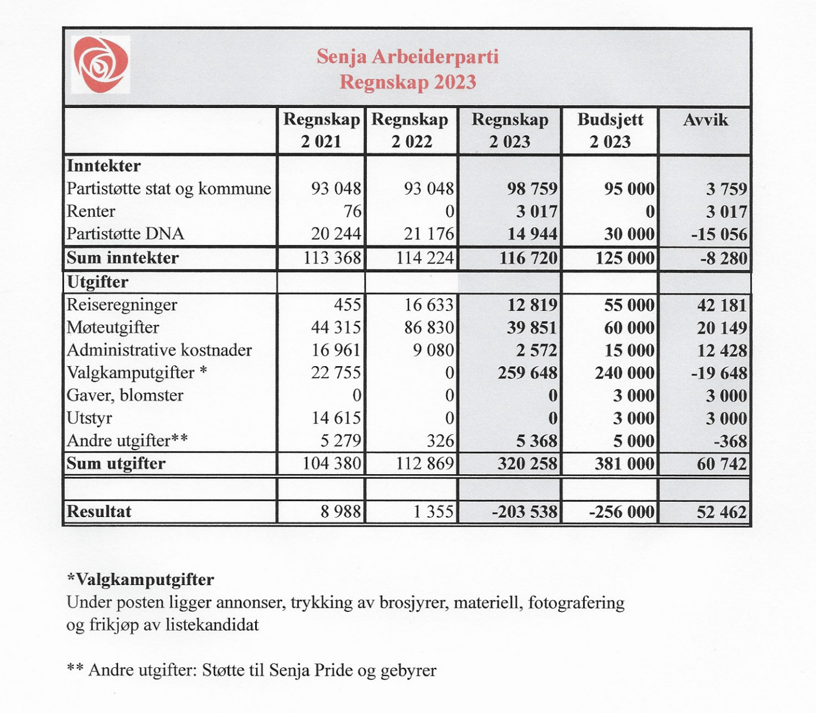
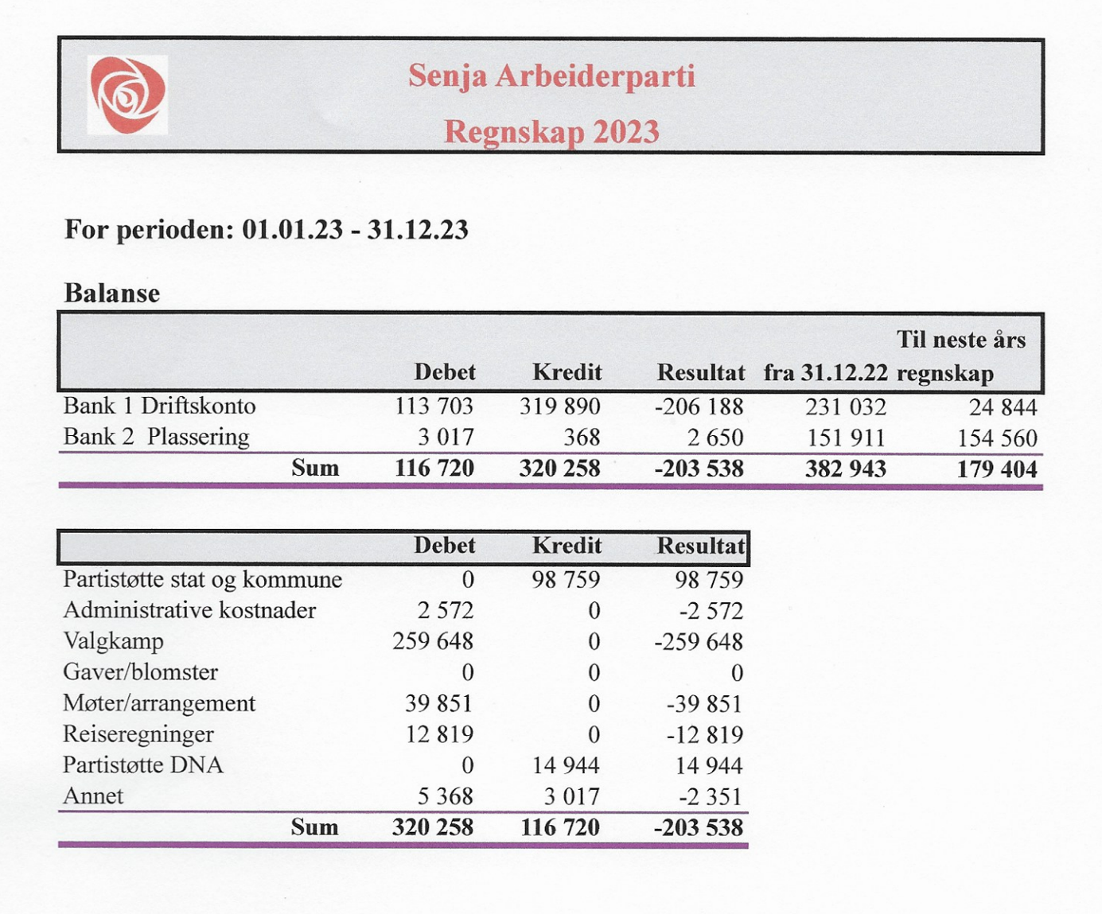

Budsjett 2024
Vedtekter
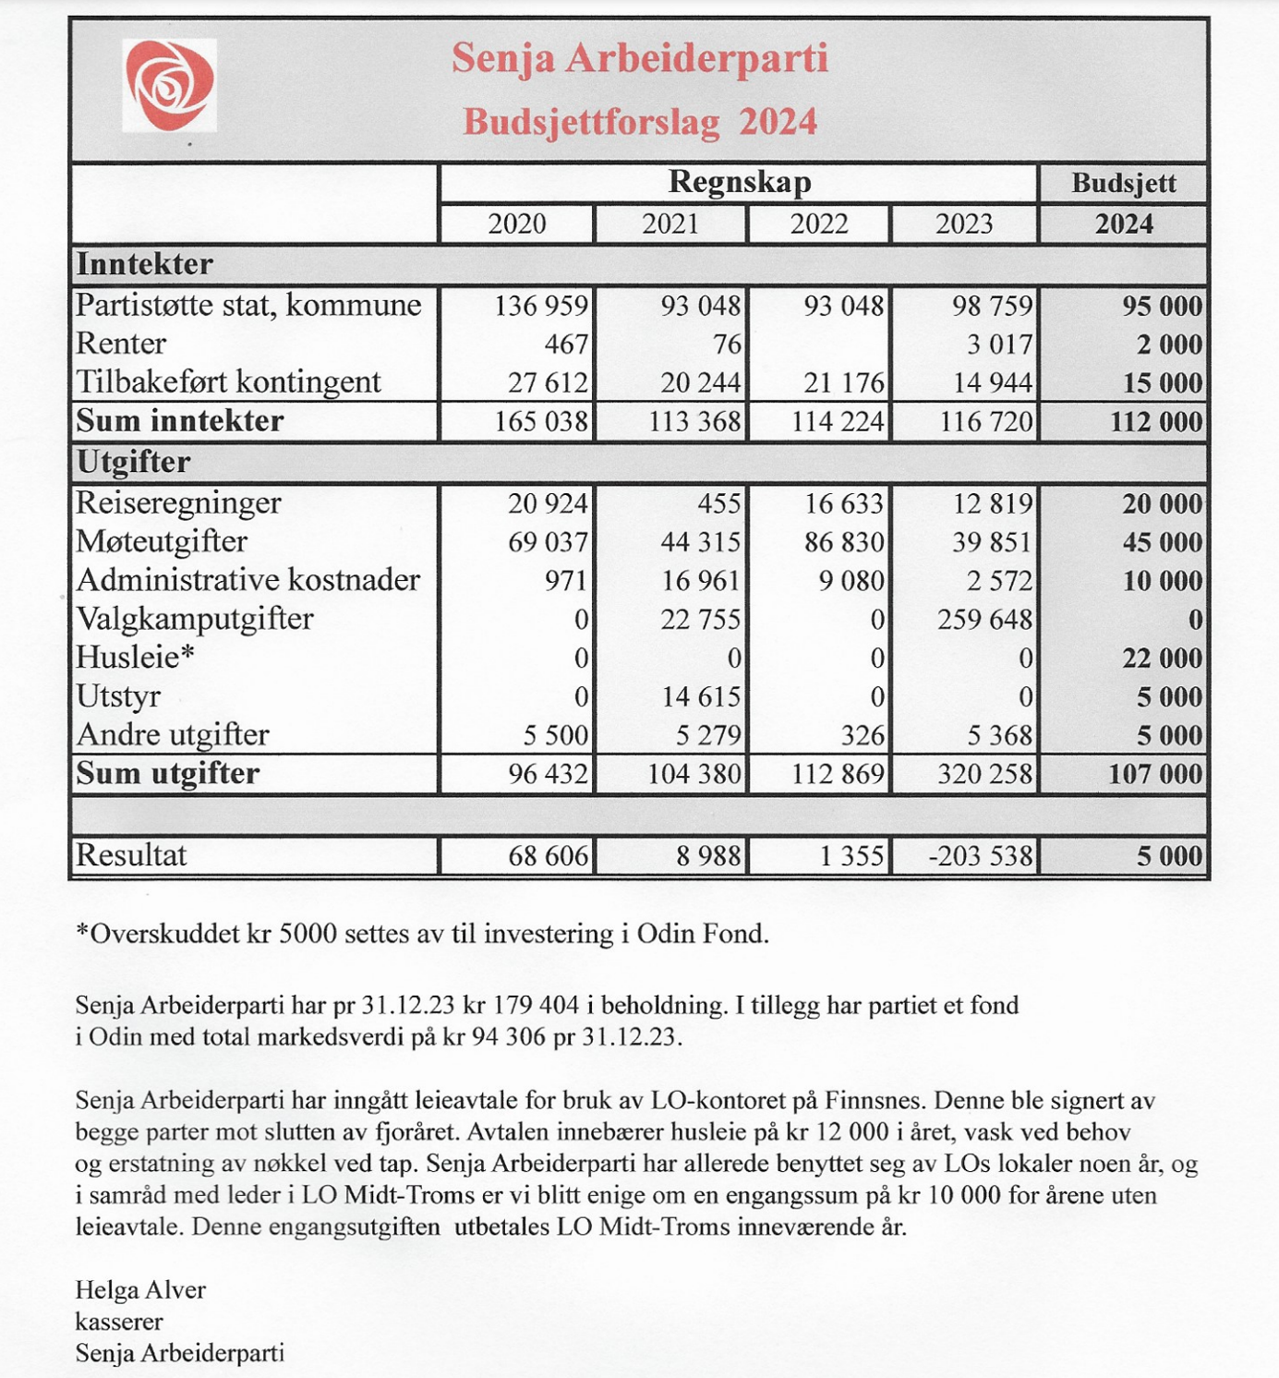

Vedtekter

§7 i Vedtekter og retningslinjer for Arbeiderpartiets kommunepartier, vedtatt av Arbeiderpartiets 69. ordinære Landsmøte 2023
4. Kommunestyregruppa skal i samarbeid med partistyret arbeide etter partiets program, vedtekter og vedtak. Gruppa er ansvarlig overfor kommunepartiet.
6. Gruppa holder møter så ofte det trengs og skal foran hvert møte i kommunestyret gå gjennom møtets saksliste.
7. Det føres protokoll på gruppas møter. Gruppa legger fram en årsmelding for årsmøtet i kommunepartiet.
…

